2026年海兴电力招聘简章
一、公司介绍
杭州海兴电力科技股份有限公司创立于1992年，总部位于浙江省杭州市，于2016年在上海证券交易所主板上市（证券代码：603556）。公司以“绿色能源、清洁用水”为使命，聚焦智能电网、智慧水务、新能源产业，为全球客户提供数字化、绿色化产品和系统解决方案。
海兴电力坚持“运用全球资源，服务全球市场”的发展理念，通过设立10个海外生产基地、37个海外分支机构，构建了广泛的全球化营销及售后服务网络，业务覆盖超过110个国家和地区。公司被认定为国家企业技术中心，积极参与多项国际标准、国家标准、行业标准的制定，是Wi-SUN等技术联盟唯一进入董事会的中国企业。在软件开发方面，公司获得国际软件成熟度模型最高级别CMMI-5级认证。
海兴电力在研发人才之外，同步引进制造、测试、工艺、质量、设备等方向的技术技能型人才。公司拥有水电计量技术、高压电气技术、IoT通信技术、电力电子技术等核心技术体系，生产制造和测试验证环节需要大量具备实操能力的技术人才。大专院校毕业生可通过测试、工艺、质量、设备等岗位进入上市公司平台，参与全球化业务，获得清晰的技术成长通道。
公司为新人提供体系化的专业知识培训与完善的导师带教制度，帮助实习生毕业生快速完成从校园到岗位的角色转变。加入海兴，成长快人一步！
二、招聘岗位
制造管培生
岗位名称：制造管培生
招聘对象：2027届专科院校应届毕业生。
工作内容：
1、入职后进入生产一线，进行顶岗实习，深入基层；
2、参与产品制造、装配、测试、包装等工序，熟悉产品制造流程、工艺规范、质量要求和现场管理制度；
3、按生产计划完成顶岗任务，积累一线制造与现场管理经验。
三、培养周期
毕业前实习期约半年，具体根据学校安排、毕业时间及公司需求确定。
转正与定岗方向：
实习期满且取得毕业证后，结合实习表现、个人能力与岗位需求，有机会转为正式员工；
定岗方向包括：设备工程师、工艺工程师、线长、线体管理、车间管理等。

四、综合薪资
5500—8500元/月（综合薪资，具体以Offer及公司薪酬制度为准）。
2660+法定1.5倍（22.93/小时）/2倍（30.57元/小时）/3倍薪资（45.86元/小时）+夜班补贴40元/天。
五、食宿安排
用餐：公司提供免费的早餐和午餐；晚饭/夜宵。
住宿：公司提供宿舍，房型包括2人间、3人间、6人间，员工可结合房源情况和个人需求选择房型。
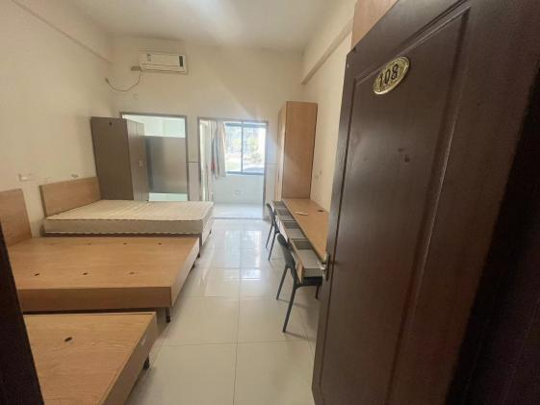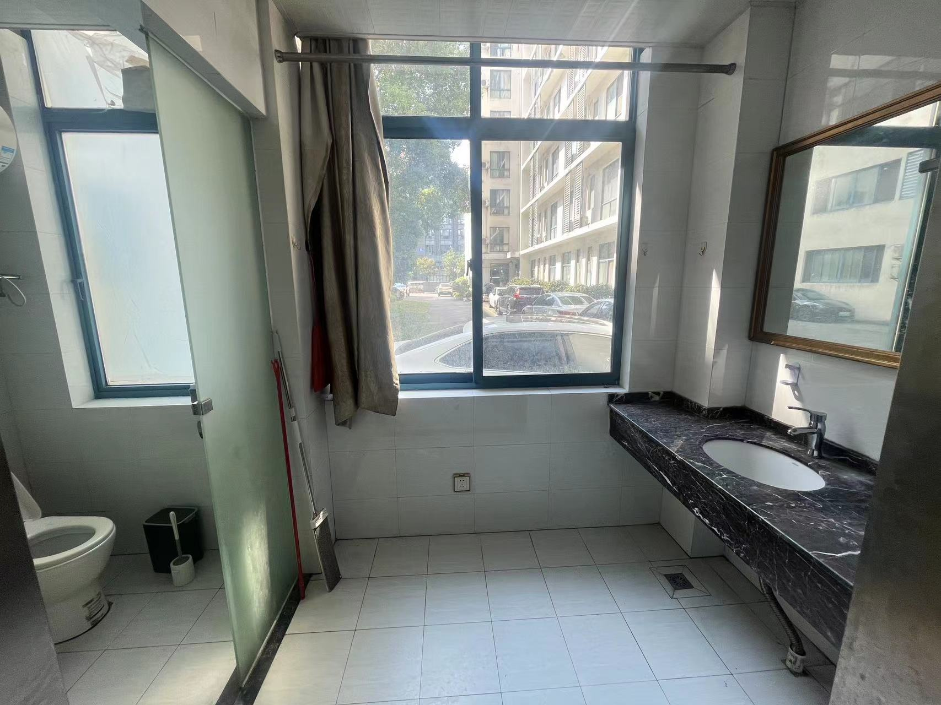

六、工作时间
白班：8:00—20:00；
长白班为主，个别岗位偶尔夜班，不长期固定夜班；
休息安排：中午、晚上各分批休息1小时（如11:00—12:00或11:30—12:30分批轮休，晚上同样分批休息），具体以车间排班为准。

联系方式：19975337978
投递网申：


